姓名： | （ ） |  | 班別： |  |  | 日期：

誰教小鳥唱歌？根據《學唱歌》的內容完成下表︰
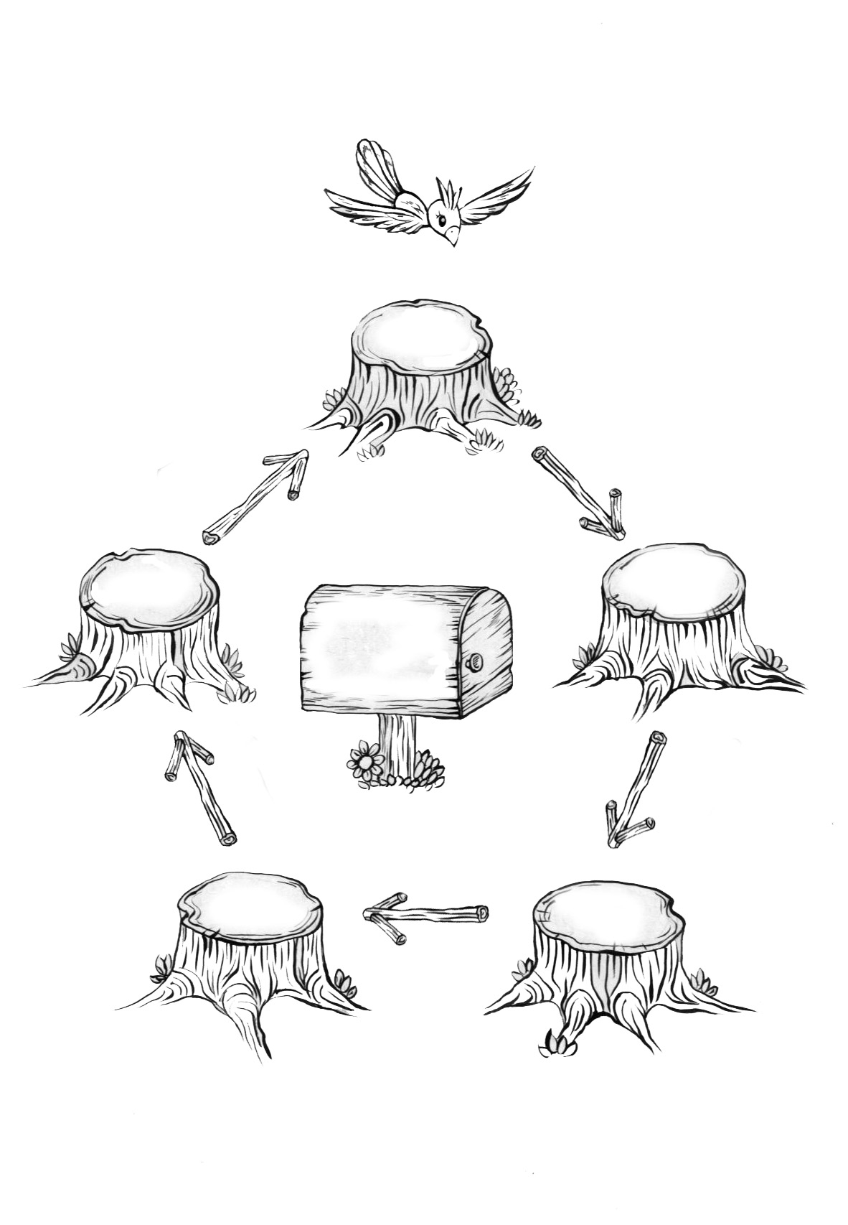
小紅鳥
小白鳥
小黃鳥
小灰鳥
小藍鳥
教
教
教
教
教
誰來教
唱歌？

